LEY DE SENOS Y LEY DE COSENOS

Las leyes del seno y del coseno se aplican específicamente para triángulos oblicuángulos (triángulo acutángulo o triangulo obtusángulo), es decir, para triángulos que no son rectángulos.

LEY DE SENOS

En todo triangulo se cumple que los lados son proporcionales a los senos de los ángulos opuestos.
Si observamos los datos de la siguiente figura podemos escribir la ley de senos mediante la ecuación:

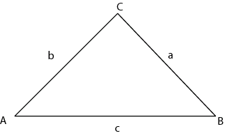 | $\frac{a}{\text{senA}}=\frac{b}{\text{senB}}=\frac{c}{\text{senC}}$

La ley de senos se aplica cuando los datos que se conocen son:
- Dos ángulos y cualquiera de los lados del triángulo (A-L-A o L-A-A)
- Dos lados del triángulo y el ángulo opuesto a uno de ellos (L-L-A)

EJEMPLOS

1. Resuelve el triángulo ABC donde A=48º, B=39º, c=10cm

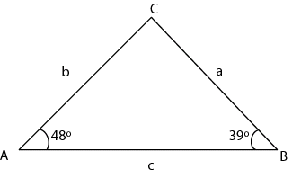

Recordemos que resolver el triángulo significa determinar todos los lados o ángulos faltantes.

Como la suma de los ángulos de un triangulo es 180º, vemos que:

$$\text{39º}+\text{48º}+C=\text{180º}$$

$$C=\text{180º-39º-48º}$$

$$C=\text{93º}$$

Determinamos “a” utilizando la ley del seno

$\frac{\text{sen}\text{48}º}{a}=\frac{\text{sen}\text{93}º}{\text{10}\text{cm}}$

$$\text{sen}\text{48}º=a\frac{\text{sen}\text{93}º}{\text{10}\text{cm}}$$

$$\text{10cmsen48º}=\text{asen93º}$$

a=$\frac{\text{10}\text{cmsen}\text{48}º}{\text{sen}\text{93}º}$

$$a=7\text{.}4$$

De manera análoga, para determinar “b” tenemos:

$$\frac{\text{sen}\text{39}º}{b}=\frac{\text{sen}\text{93}º}{\text{10}\text{cm}}$$
$$\text{sen}\text{39}º=b\frac{\text{sen}\text{93}º}{\text{10}\text{cm}}$$

$$\begin{aligned}\text{10}\text{cmsen}\text{39}º=\text{bsen}\text{93}º \\ \\ b=\frac{\text{10}\text{comsen}\text{39}º}{\text{sen}\text{93}º} \\ \\ b=6\text{.}3\text{cm}\end{aligned}$$

2. un avión que se encuentra en el punto A de la figura es observado por dos estaciones terrestres ubicadas en los puntos B y C ¿A qué distancia se halla el avión de B?


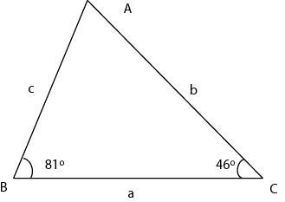

Como la suma de los ángulos de un triangulo es 180º, vemos que:

$$\begin{aligned}A=\text{180}º−\text{81}º−\text{46}º \\ \\ A=\text{53}º\end{aligned}$$

Aplicamos la ley de senos para calcular la distancia que hay de A a B obtenemos:
$$\frac{2\text{.}8\text{km}}{\text{sen}\text{53}º}=\frac{c}{\text{sen}\text{46}º}$$
$$\begin{aligned}c=\frac{2\text{.}8\text{Kmsen}\text{46}º}{\text{sen}\text{53}º} \\ \\ c=2\text{.}\text{52}\text{Km}\end{aligned}$$

Luego la distancia es 2.52Km

LEY DE COSENOS

En todo triangulo se cumple que el cuadrado de la longitud de uno de los lados es igual a la suma de los cuadrados de los otros dos lados menos dos veces el producto de estos por el coseno de ángulo que forman.

Si observamos los datos de la siguiente figura podemos escribir la ley del coseno mediante la ecuación:

$a^{2}=b^{2}+c^{2}−2\text{bc}\text{cos}A$

La ley de cosenos se aplica cuando los datos conocidos son:

- Los tres lados del triángulo (L-L-L)

- Dos lados del triángulo y el ángulo comprendido entre ellos (L-A-L)

EJEMPLO

Utiliza la siguiente figura para determinar el valor de “a”

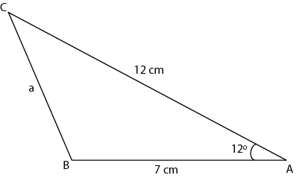

Utilizamos la ley de cosenos para obtener “a”:

$$a^{2}=b^{2}+c^{2}−2\text{bc}\text{cos}A$$

Sustituyendo los valores para este triángulo obtenemos:

$$\begin{aligned}a^{2}={\left(\text{12}\text{cm}\right)}^{2}+{\left(7\text{cm}\right)}^{2}−2\left(\text{12}\text{cm}\right)\left(7\text{cm}\right)\text{cos}\text{42}º \\ \\ a^{2}=\text{144}{\text{cm}}^{2}+\text{49}{\text{cm}}^{2}−2\left(\text{12}\text{cm}\right)\left(7\text{cm}\right)\text{cos}\text{42}º \\ \\ a^{2}=\text{193}{\text{cm}}^{2}−\text{168}{\text{cm}}^{2}\text{cos}\text{42}º \\ \\ a^{2}=\text{68},\text{15}{\text{cm}}^{2} \\ \\ \sqrt{a^{2}}=\sqrt{\text{68},\text{15}{\text{cm}}^{2}} \\ \\ a=8,3\text{cm}\end{aligned}$$

INTRODUCCIÓN A LAS SECCIONES CÓNICAS

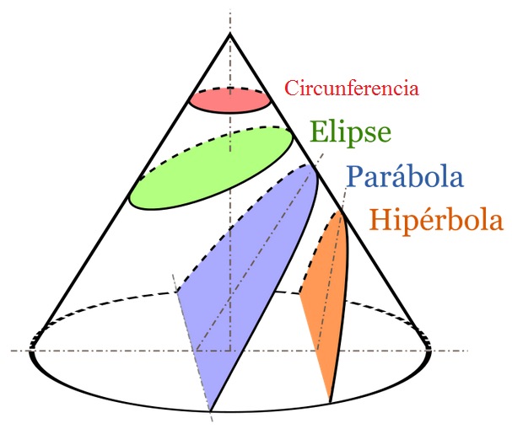

Una cónica es una curva de intersección de un plano con un cono circular recto. Los cuatro tipos de curva de intersección que ocurren son: la circunferencia, la parábola, la elipse y la hipérbola.

HISTORIA DE LAS SECCIONES CÓNICAS

Las curvas que se obtienen al intersecar un cono circular recto con un plano (sección cónica), eran ya conocidas, por los antiguos griegos. Por primera vez las estudio, sistemáticamente Menaecmo, matemático griego, alumno de Platón que vivió en el siglo IV a.n.e. Menaecmo estudió estas curvas como un medio para resolver el problema de la duplicación del cubo, y las obtenía intersecando un cono circulas recto con un plano perpendicular a una generatriz, si el ángulo en el vértice del cono es agudo se obtiene una elipse, si es recto una parábola y si es obtuso, una hipérbola.

El estudio más completo de las secciones cónicas en la antigua Grecia, tan completo que solo ha sido superado en los tiempos modernos, es debido a Apolonio de Perga, quien enseño en Alejandría y en Pérgamo en la segunda mitad del siglo III a.n.e. y es considerado el segundo matemático de la antigüedad, después de Arquímedes.

Apolonio introduce en el estudio de las cónicas una innovación fundamental: no considera cada tipo de cónicas como procedente de la intersección de un plano con un cono de diferente abertura, sino que las obtiene todas de un mismo cono, haciendo variar la inclinación del plano.

Al estudiar las cónica Apolonio lo hace de manera que se le pueda considerar un precursor de la Geometría Analítica, ya que utiliza una especie de coordenadas: el diámetro se usa como nuestro eje “x” y la perpendicular en el vértice como nuestro eje “y”. Para caracterizar las curvas él utiliza un equivalente geométrico de nuestras ecuaciones, en términos de lo que se conoce como algebra geométrica y que juega el mismo papel que el álgebra en nuestra Geometría Analítica.

Al considerar la obra de Apolonio y su utilización del método de coordenadas, no se debe olvidar que para él los sistemas de coordenadas, eran inseparables de las curvas concretas, que no introduce coordenadas para todos los puntos del plano y que no reduce el problema geométrico a otro algebraico, pues no disponía de una teoría algebraica suficientemente desarrollada. Esto sería obra de Descartes y Fermat.

Después de la obra de Apolonio, el siguiente paso de avance en la teoría de las secciones cónicas será dado cuando Fermat aplique los métodos de la Geometría Analítica y obtenga las ecuaciones reducidas de las cónicas. A partir de ese momento se abandona el estudio de las cónicas como curvas en el espacio y se les considera como lugares geométricos planos.
Sin embargo, en los trabajos de Fermat había muy poco que no fuera una traducción de los resultados de Apolonio al lenguaje del algebra. Una vía cualitativamente nueva se abrió con los trabajos de Desargues (1593-1662) y Blaise Pascal (1623-1662, que consideraron las secciones cónicas como “proyecciones” centrales de una circunferencia, con lo que sentaron las bases de la Geometría Proyectiva e iniciaron un capítulo nuevo en la teoría de las secciones cónicas con el estudio de sus propiedades proyectivas.

Para terminar debemos señalar que las cónicas (descubiertas en siglo IV a.n.e.) constituyen el modelo matemático para descubrir el movimiento de los planetas de acuerdo a las leyes descubiertas por Johann Kepler (1571-1630) y que Newton fundamenta: los planetas se mueven en órbita elíptica con el sol en uno de sus focos.

Para el estudio de las secciones cónicas necesitamos el concepto de distancia entre dos puntos.

DISTANCIA ENTRE DOS PUNTOS
Es la medida del segmento que une dos puntos cualesquiera del plano.

Supongamos que los puntos son P(x₁, y₁) y Q(x₂, y₂)

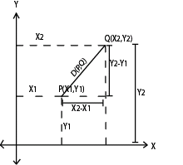

En el gráfico se puede observar que la distancia D o D(P, Q) entre los dos puntos se puede hallar aplicando el teorema de Pitágoras.

$\begin{aligned}D^{2}={\left(x_{2}−x_{1}\right)}^{2}+{\left(y_{2}−y_{1}\right)}^{2} \\ \\ \sqrt{D^{2}}=±\sqrt{{\left(x_{2}−x_{1}\right)}^{2}+{\left(y_{2}−y_{1}\right)}^{2}}\end{aligned}$

Como D es la medida de un segmento entonces siempre se tomará positiva.

$$D=\sqrt{{\left(x_{2}−x_{1}\right)}^{2}+{\left(y_{2}−y_{1}\right)}^{2}}$$

La distancia entre dos puntos P(x₁, y₁) y Q(x₂, y₂) del plano cartesiano se obtiene aplicando la formula.

EJEMPLOS

1. Calcular la distancia entre los puntos M(3,4), N(6,8)

Podemos establecer cualquier orden para los puntos. Suponiendo que M es el primer punto y N el segundo:
M(3 , 4) N(6 , 8)
x₁ y₁ x₂ y₂
Aplicando la fórmula de distancia entre dos puntos, tenemos:

$$D=\sqrt{{\left(x_{2}−x_{1}\right)}^{2}+{\left(y_{2}−y_{1}\right)}^{2}}$$
$$\begin{aligned}D=\sqrt{{\left(6−3\right)}^{2}+{\left(8−4\right)}^{2}} \\ D=\sqrt{3^{2}+4^{2}} \\ D=\sqrt{9+\text{16}} \\ D=\sqrt{\text{25}} \\ D=5\end{aligned}$$

2. Si la distancia entre los puntos J(-5,-6), H(x,2) es igual a 10 unidades del plano, hallar el valor de x.

J(-5, -6) H(x, 2)
x₁ y₁ x₂ y₂
D=10

$$\begin{aligned}\text{10}=\sqrt{{\left(x−\left(−5\right)\right)}^{2}+{\left(2−\left(−6\right)\right)}^{2}} \\ \\ \text{10}=\sqrt{{\left(x+5\right)}^{2}+{\left(2+6\right)}^{2}} \\ \\ \text{10}=\sqrt{x^{2}+\text{10}x+\text{25}+\text{64}} \\ \\ \text{10}=\sqrt{x^{2}+\text{10}x+\text{89}}\end{aligned}$$
$$\begin{aligned}{\text{10}}^{2}=\left(\sqrt{x^{2}+\text{10}x+\text{89}}\right){\begin{aligned}2\end{aligned}}^{}\end{aligned}\text{100}=x^{2}+\text{10}x+\text{89}x^{2}+\text{10}x+\text{89}−\text{100}=0x^{2}+\text{10}x−\text{11}=0\left(x+\text{11}\right)\left(x−1\right)=0x+\text{11}=0x=−\text{11}x−1=0x=1$$

Luego las posibles soluciones del problema son

J(-5,-6), H(-11,2)

J(-5,-6), H(1,2)

CIRCUNFERENCIA

DEFINICIÓN
La circunferencia es el lugar geométrico de todos los puntos de un plano que equidistan de otro punto del mismo plano, llamado centro. La distancia común se llama radio.

ECUACIÓN DE LA CIRCUNFERENCIA CON CENTRO EN EL ORIGEN

Sea P(x, y) un punto de la circunferencia.

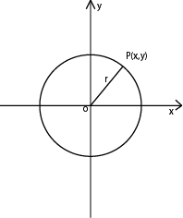

Por la definición de la circunferencia, la distancia del punto al centro de la circunferencia es siempre constante e igual al radio.
Como el centro de la circunferencia está en (0,0) hallemos la distancia de (0, 0) a (x, y) e igualémosla a r (radio).

$$D(O,P)=\sqrt{(x−0)^{2}+(y−0)^{2}}=r$$

Efectuando las operaciones del radical tenemos:

$$\sqrt{x^{2}+y^{2}}=r$$
Elevando al cuadrado los dos miembros de la igualdad nos queda la ecuación de la circunferencia con centro en el origen de las coordenadas

x²+y²=r²

La ecuación de la circunferencia con radio r y centro en el origen es

X²+y²=r²

EJEMPLOS

1. Hallemos la ecuación de la circunferencia cuyo centro es el origen y el radio es 5 unidades.

La forma de la ecuación es x²+y²=r², como r=5, entonces:

x²+y² =5²

x²+y² =25

2. hallar el radio de la circunferencia con centro en el origen que pasa por el punto P(4,6)

Como P es un punto de la circunferencia, sus coordenadas deben satisfacer la ecuación.

x²+y² = r² entonces:

4²+6²=r²

16+36= r²

52= r²

r=±$\sqrt{\text{52}}$

Para la respuesta debemos tomar el valor positivo

r=$\sqrt{\text{52}}=2\sqrt{\text{13}}$

ECUACIÓN DE LA CIRCUNFERENCIA CON CENTRO EN (h, k)

Sea Q(x, y) un punto que pertenece a la circunferencia, C(h, k) las coordenadas del centro y r la medida del radio.

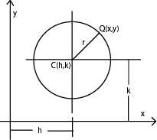

Por la definición de circunferencia la distancia del centro (C) a un punto cualquiera de la circunferencia (Q) es igual al radio (r). Por lo tanto:

$D\left(C,Q\right)=\sqrt{{\left(x−h\right)}^{2}+{\left(y−k\right)}^{2}}=r$

Elevando al cuadrado los dos miembros de la igualdad obtenemos la ecuación de la circunferencia que tiene su centro en el punto C(h, k) y su radio r.

${\left(x−h\right)}^{2}+{\left(y−k\right)}^{2}=r^{2}$

La ecuación de la circunferencia con radio r y centro en (h, k) es:

EJEMPLOS

1. Encontrar la ecuación de la circunferencia con centro en (4, -5) y radio $\sqrt{3}$ .

Como h=4 y k=-5, aplicando la ecuación de la circunferencia tenemos:
$$\begin{aligned}{\left(x−4\right)}^{2}+{\left(y−\left(−5\right)\right)}^{2}={\left(\sqrt{3}\right)}^{2} \\ {\left(x−4\right)}^{2}+{\left(y+5\right)}^{2}=3\end{aligned}$$

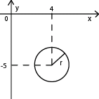

FORMULA PARA ENCONTRAR EL PUNTO MEDIO M(x_{m}, y_{m}) DE UN SEGMENTO.

2. Hallar la ecuación de la circunferencia en la cual los extremos de su diámetro son los puntos:

P(-4, 2) y Q(6, 4)
x₁ y₁ x₂ y₂

El centro de la circunferencia debe ser el punto medio del segmento que determina los puntos dados:

$\begin{aligned}x_{m}=\frac{x_{2}+x_{1}}{2} \\ x_{m}=\frac{6−4}{2} \\ x_{m}=\frac{2}{2} \\ x_{m}=1\end{aligned}$ $\begin{aligned}y_{m}=\frac{y_{2}+y_{1}}{2} \\ y_{m}=\frac{4+2}{2} \\ y_{m}=\frac{6}{2} \\ y_{m}=3\end{aligned}$

Entonces el centro es el punto C(1, 3)
x₃ y₃

El radio r es la distancia de C(h, k) a cualquiera de los dos puntos, por ejemplo P(-4, 2)

$$\begin{aligned}D(C,P)=\sqrt{{\left(x_{3}−x_{1}\right)}^{2}+{\left(y_{3}−y_{1}\right)}^{2}}=r \\ \\ r=\sqrt{{\left(1−\left(−4\right)\right)}^{2}+{\left(3−2\right)}^{2}} \\ \\ r=\sqrt{{\left(5\right)}^{2}+{\left(1\right)}^{2}}\end{aligned}$$

$$r=\sqrt{\text{26}}$$

Por lo tanto si h=1, k=3 y $r=\sqrt{\text{26}}$ entonces la ecuación será:

$${\left(x−1\right)}^{2}+{\left(y−3\right)}^{2}=\text{26}$$

3. Hallar el radio de la circunferencia que pasa por el punto P(2, 3) y cuya ecuación es
${\left(x−4\right)}^{2}+{\left(y−3\right)}^{2}=r^{2}$

Como P es un punto de la circunferencia sus coordenadas deben satisfacer la ecuación

$${\left(x−4\right)}^{2}+{\left(y−3\right)}^{2}=r^{2}$$

Reemplazando P(2, 3) en la ecuación obtenemos:

$$\begin{aligned}{\left(2−4\right)}^{2}+{\left(3−3\right)}^{2}=r^{2} \\ {\left(−2\right)}^{2}+{\left(0\right)}^{2}=r^{2} \\ 4=r^{2} \\ \sqrt{r^{2}}=\sqrt{4} \\ r=2\end{aligned}$$

FORMA GENERAL DE LA ECUACIÓN DE LA CIRCUNFERENCIA

Desarrollemos la ecuación de la circunferencia para encontrar otra forma de expresar dicha ecuación.

Sabemos que la ecuación de la circunferencia de centro C(h, k) y radio r es: ${\left(x−h\right)}^{2}+{\left(y−k\right)}^{2}=r^{2}$

Desarrollando los productos notables tenemos:
$$x^{2}−2\text{hx}+h^{2}+y^{2}−2\text{ky}+k^{2}=r^{2}$$

Transponemos e igualamos a cero:
$$x^{2}+y^{2}−2\text{hx}−2\text{ky}+h^{2}+k^{2}−r^{2}=0$$

Como $−2h,−2k$ y $h^{2}+k^{2}−r^{2}$ son números reales, podemos escribir la ecuación así:

$x^{2}+y^{2}+\text{Dx}+\text{Ey}+F=0$, donde $D=−2h$, $E=−2k$ y $F=h^{2}+k^{2}−r^{2}$

La ecuación general de la circunferencia es:

OBSERVACIONES

- La ecuación de la circunferencia es de segundo grado en “x” y “y”.
- Los coeficientes de x² y y² son iguales.
- La circunferencia es una relación porque está formada por un conjunto de parejas ordenadas.
- La circunferencia no es una función ya que a cada valor de “x” no le corresponde necesariamente un único valor de “y”.
- toda circunferencia tiene una ecuación de la forma $x^{2}+y^{2}+\text{Dx}+\text{Ey}+F=0$; sin embargo, no puede garantizarse que toda ecuación de la forma $x^{2}+y^{2}+\text{Dx}+\text{Ey}+F=0$ representa una circunferencia.

EJEMPLOS

1. Encontrar la forma general de la ecuación de la circunferencia cuyo centro es (2, -3) y su radio $\sqrt{\text{11}}$.

Sabemos que la ecuación es de la forma
$${\left(x−h\right)}^{2}+{\left(y−k\right)}^{2}=r^{2}$$

Reemplazando tenemos:
$${\left(x−2\right)}^{2}+{\left(y+3\right)}^{2}={\left(\sqrt{\text{11}}\right)}^{2}$$

Desarrollamos:
$x^{2}−4x+4+y^{2}+6y+9=\text{11}$

Transponemos e igualamos a cero:
$$x^{2}−4x+4+y^{2}+6y+9−\text{11}=0$$

Ordenamos y reducimos términos semejantes:
$$x^{2}+y^{2}−4x+6y+2=0$$

La forma general de la ecuación de esta circunferencia es:
$$x^{2}+y^{2}−4x+6y+2=0$$

2. Dada la ecuación $x^{2}+y^{2}+6x−\text{10}y−\text{40}=0$ indagar si tal ecuación representa una circunferencia y en caso afirmativo halla las coordenadas del centro y el valor del radio.

Debemos reducir la ecuación a la forma
$${\left(x−h\right)}^{2}+{\left(y−k\right)}^{2}=r^{2}$$

Agrupamos variables
$$\left(x^{2}+6x\right)+\left(y^{2}−\text{10}y\right)=\text{40}$$

Completamos trinomios cuadrados perfectos:
$$\begin{aligned}\left(x^{2}+6x+9\right)+\left(y^{2}−\text{10}y+\text{25}\right)−9−\text{25}=\text{40} \\ \left(x^{2}+6x+9\right)+\left(y^{2}−\text{10}y+\text{25}\right)=\text{40}+9+\text{25}\end{aligned}$$

Factorizamos y reducimos términos semejantes:
$${\left(x+3\right)}^{2}+{\left(y−5\right)}^{2}=\text{94}$$

Entonces: h=-3, k=5, r²=94
$r=\sqrt{\text{94}}$

La ecuación si representa una circunferencia de centro (h, k) = (-3, 5) y radio $r=\sqrt{\text{94}}$

BIBLIOGRAFÍA

LUDWING, Gustavo. Inteligencia Lógico Matemática 10.
URIBE, Julio. Matemática, una propuesta curricular 10°. Editorial Bedout

CIBERGRAFÍA

docencia.izt.uam.mx/stbs/geometria/material_adicional/bogus.ppt
http://www.scribd.com/doc/8687885/Secciones-Conicas
http://ima.ucv.cl/librocalculo/Nuevo/Las%20Secciones%20Conicas.pdf
http://www.disfrutalasmatematicas.com/geometria/conicas-secciones.html
http://html.rincondelvago.com/trigonometria_14.html

Imagen tomada de: http://ztfnews.wordpress.com/2010/04/22/literatura-y-matematicas/

